课程实验报告
课程名称 | 《数据结构实验》 | 班级 | 软件213 | 实验日期 | 2022.10.12
姓名 | 白鹏飞 | 学号 | 202111050676 | 实验成绩
实验名称 | 实验1：顺序表和链表的实现和应用
实  验  目  的  及  要  求 | （1）掌握顺序表的顺序存储方法和基本操作；  （2）掌握链表的链式存储方法和基本操作；  （3）了解顺序表和链表的优缺点和适用场合；  （3）能够运用顺序表或链表解决问题。
实  验  环  境 | Dev-cpp 5.4.0
实  验  内  容 | 1. 采用递增有序的顺序表表示集合，求解两个集合的交集  （1）定义顺序表的存储结构；  （2）实现存储递增有序集合的顺序表的建立、求交集运算；  2. 采用递增有序的链表表示集合，求解两个集合的交集  （1）定义链表的存储结构；  （2）实现存储递增有序集合的链表的建立、求交集运算；  3. 比较顺序表和链表的优缺点和适用场合
算  法  描  述  及  实  验  步  骤 | （写出第1题和第2题中的计算交集的算法描述）  由于皆为有序，利用循环依次比较并输出；  第一题：for (int i = 0, j = 0, z = 0;j<ch2.length&&i<ch1.length;) {  if (ch1.shuzu[i] == ch2.shuzu[j]) {  ch->length++;  ch->shuzu[z] = ch1.shuzu[i];  cout << ch->shuzu[z] <<" ";  i++; j++; z++; }  else if (ch1.shuzu[i] < ch2.shuzu[j])i++;  else j++;  }  第二题：static void jiaoji(chart2& ch1, chart2& ch2) {  for (jiedian*p1=ch1.head->next,*p2=ch2.head->next;p1!=nullptr&&p2!=nullptr;) {  if (p1->data == p2->data) {  cout << p1->data << " ";  p1 = p1->next;  p2 = p2->next; }  else if (p1->data > p2->data)p2 = p2->next;  else p1 = p1->next;  }  }
调  试  过  程  及  实  验  结  果 | （详细记录在调试过程中出现的问题及解决方法。记录实验执行的结果，可以截图）  建造两个类分别为chart1（顺序表）chart2（链表），构造函数实现顺序排列，  Static函数实现求交集运算；  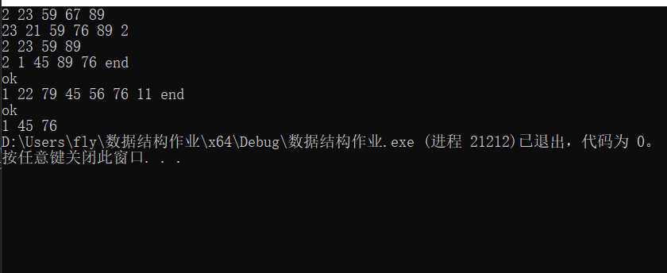  主要问题：cin>>a如何结束，如何再次调用；  解决：在循环中加入  cin.clear();  cin.ignore(3,'/n');
总  结 | （对实验结果进行分析，问题回答，实验心得体会及改进意见，字数不限）  结果符合预期，顺序表可以随机查找，链表不行；链表插入节点或删除节点不需移动节点而顺序表要移动较多节点。  顺序表适用于需大量访问元素而增删元素较少的程序  链表适用于频繁增删元素而查找元素少的程序  改进：顺序表的求交集查找可以利用其随机性二分查找。
附  录 | （源程序清单，关键步骤添加注释，要求手写，写在背面即可，无需附页，严禁打印）  #include <iostream>  #include<algorithm>  #define Max 50  #define Min -100  using namespace std;  struct chart1 {  int length=0;  int *shuzu = new int[Max];  chart1(int n) {  length = n ;  for (int i = 0; i < n; i++) {  cin >> shuzu[i];  }  sort(shuzu,shuzu+n);  }  chart1(){}  static chart1& jiaoji(chart1& ch1,chart1& ch2) {  chart1* ch = new chart1();  for (int i = 0, j = 0, z = 0;j<ch2.length&&i<ch1.length;) {  if (ch1.shuzu[i] == ch2.shuzu[j]) { ch->length++; ch->shuzu[z] = ch1.shuzu[i]; cout << ch->shuzu[z] <<" "; i++; j++; z++; }  else if (ch1.shuzu[i] < ch2.shuzu[j])i++;  else j++;  }  return *ch;  }  };  struct chart2 {  struct jiedian {  jiedian(int a) {  data = a;  }  jiedian(){}  int data;  jiedian* next = nullptr;  };  jiedian* head=new jiedian(Min);//头结点  jiedian* jd=head;  chart2() {  int a;  while (cin >> a) {  jiedian* p= new jiedian(a);  for (;;) {//排序  if (jd->data<a && jd->next != nullptr && jd->next->data>a) { p->next = jd->next; jd->next = p; break; }  else if (jd->next == nullptr) { jd->next = p; break; }  else { jd = jd->next; }  }  }  cin.clear();  cin.ignore(3,'/n');  cout << "ok" << endl;  }  static void jiaoji(chart2& ch1, chart2& ch2) {  for (jiedian*p1=ch1.head->next,*p2=ch2.head->next;p1!=nullptr&&p2!=nullptr;) {  if (p1->data == p2->data) { cout << p1->data << " "; p1 = p1->next; p2 = p2->next; }  else if (p1->data > p2->data)p2 = p2->next;  else p1 = p1->next;  }  }  };  int main()  {  chart1 ch1 = chart1(5);  chart1 ch2 = chart1(6);  chart1::jiaoji(ch1,ch2);  chart2 ch3 = chart2();  chart2 ch4 = chart2();  chart2::jiaoji(ch3, ch4);  }

